HashMap

相关术语说明
数组的每一个index成为桶，每个桶后面的每个数据成为bin。
Size表示HashMap存放KV的数量。
Capacity表示桶的数量，默认值为16。
loadFactor译为装载因子，衡量HashMap桶的平均使用程度。loadFactor=size/capacity。
Threshold表示当HashMap的size大于它时执行resize操作。threshold=capacity*loadFactor。

HashMap如何决定put操作的存储位置以及解决冲突
- 通过hash(Object key)决定存储位置。下图表面，高十六位不变，低十六位结果为高十六位异或低十六位。这样能保证哈希值足够散列（即异或得到1和0的概率相同）。

static final int hash(Object key) {
int h;
return (key == null) ? 0 : (h = key.hashCode()) ^ (h >>> 16);
}

- 根据(n-1)&hash获得对应桶的位置。n的值为2的M次方，n-1为了使结果尽量均匀分布在桶上面(如果n不-1，n的值为1000...的形式，0&1、0&0、1&0都为0，仅1&1为1。可以看到获得1的结果概率比0低2倍，这样得到桶的位置分布是不均匀的)。
- HashMap的put源码图如下。可以看到当threshold<=size时需要扩容。当某个桶的元素>=TREEIFY_THRESHOLD-1时，该桶从链表转化成红黑树。
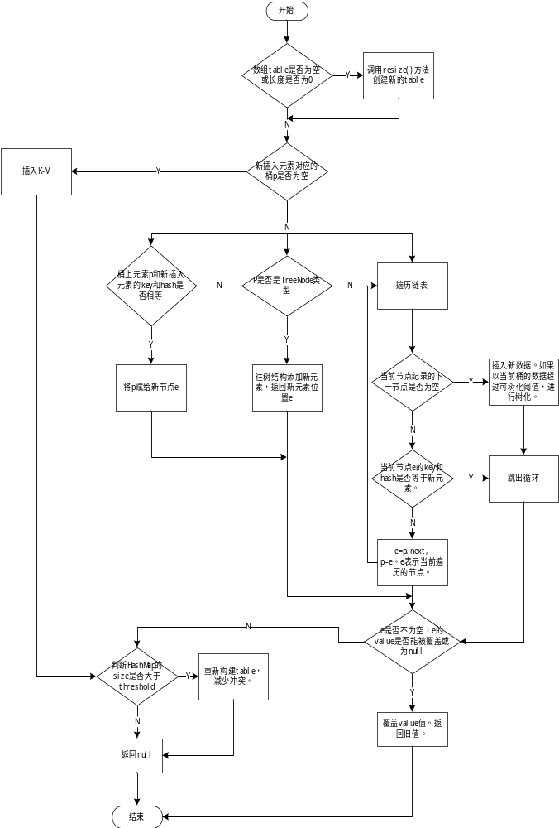

HashMap的get()方法
- 通过h=hash(key)得到该key的哈希值。根据h&(n-1)得到桶的位置。遍历桶，如果找到返回，否则返回null。
- 程序流程图如下图所示。
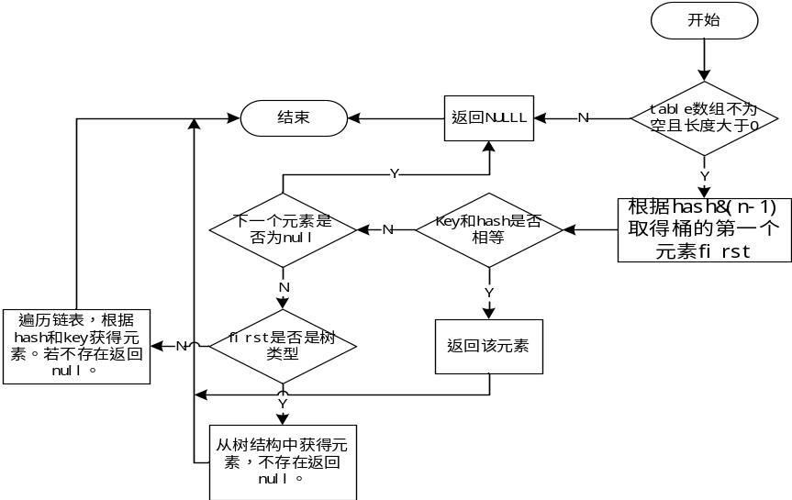

HashMap的resize()方法
- 新增的容量capacity为原来的两倍，但不超过最大容量。
- 通过判断新增的一位hash值是1还是0来决定当前元素放置在新数组的index是否改变。
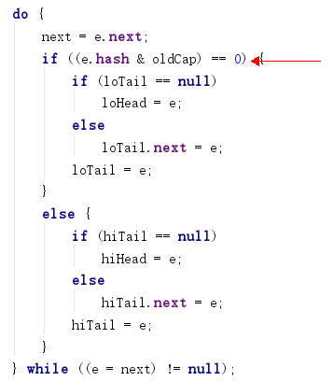
-e.hash是不变的，但是oldCap是2的n次方，是100...的形式。元素在原来桶的位置通过index=e.hash&oldCap-1获得。现在num=e.hash&oldCap的结果为0或oldCap，目的是获得e.hash的高一位是0或1。如果是0，num为0，数据迁移到新数组后，桶的位置不变。如果是1，num为oldCap，数据迁移到新数组后，桶的位置为在旧桶的位置+oldCap。这种设计很巧妙！
- 可以发现，旧数据迁移到新数组(桶)后，桶内链表数据的顺序是不会改变的，仅仅可能是桶所在数组的索引发生变化。
- -resize()方法可以用于hashMap第一次调用put方法时初始化(懒加载)，也可以用于扩容操作。
